1. L’ENERGIA DE LES REACCIONS QUÍMIQUES
Podem parlar de dos tipus de reaccions:
- Reaccions exotèrmiques, que tenen lloc amb despreniment d’energia.
- Reaccions endotèrmiques, que tenen lloc amb absorció d’energia.
Les reaccions químiques que inclouen el despreniment o l’absorció d’energia s’anomenen reaccions termoquímiques.
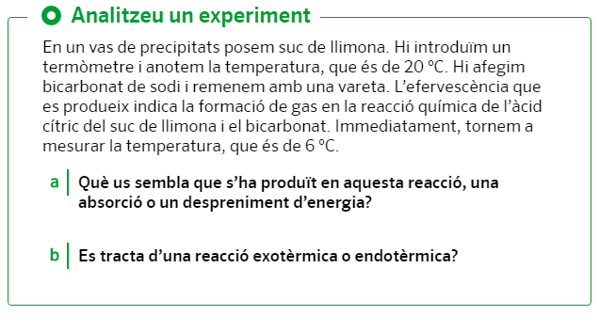

2. LA VELOCITAT DE LES REACCIONS QUÍMIQUES
La velocitat de reacció és la rapidesa amb què desapareixen els reactius per transformar-se en productes. Els factors que determinen la velocitat d’una reacció química són:
- El grau de divisió dels reactius. En els sòlids, la velocitat de reacció augmenta com més finament estan dividits.
- La concentració dels reactius en dissolució. Si la dissolució és més concentrada, augmenta la velocitat de reacció.
- La temperatura. En general, si augmentem la temperatura, augmenta la velocitat de reacció.

2.1. ELS CATALITZADORS
Els catalitzadors són substàncies que no es consumeixen com a reactius, però que afavoreixen la velocitat de les reaccions químiques. Si fan disminuir la velocitat de reacció, s’anomenen inhibidors.
Hi ha diferents tipus de catalitzadors: metàl·lics, com ara el platí, el pal·ladi i el rodi; i biològics, anomenats enzims, que són proteïnes presents en moltes de les reaccions químiques que tenen lloc en els éssers vius. Hi ha dos factors que diferencien els catalitzadors biològics dels catalitzadors que es fan servir al laboratori o a la indústria:
- Són molt específics: cada enzim catalitza una reacció química determinada.
- Fan augmentar molt més la velocitat de reacció que els catalitzadors no biològics.

